中国建设监理协会个人会员入会操作说明

第一步：打开中国建设监理协会网站，点击会员专区。如下图：

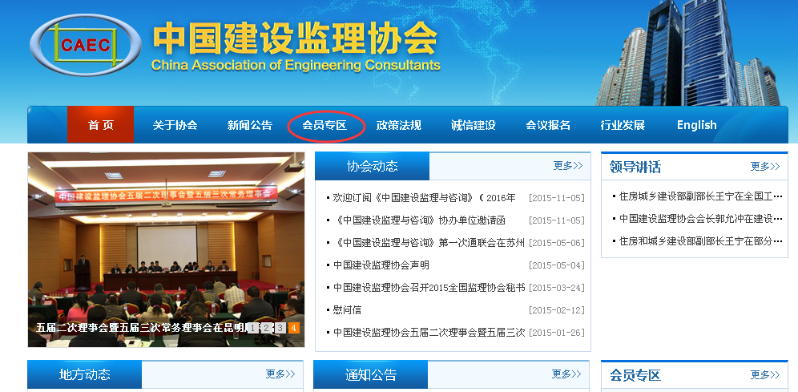

第二步：点击页面左侧的“会员动态”阅读“入会须知”后点击“个人会员申请”如下图：

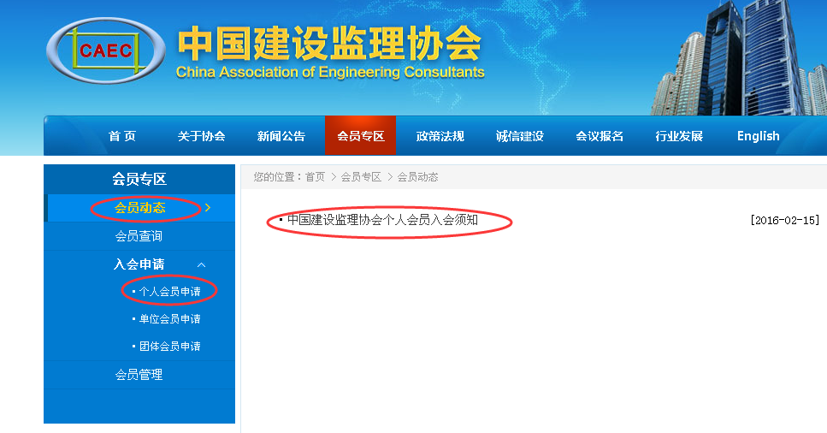

第三步：在“个人登录”中填写相关信息后点击“申请”，阅读“入会须知”后点击“我已阅读，开始申请”，如下图：
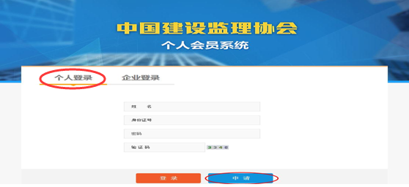

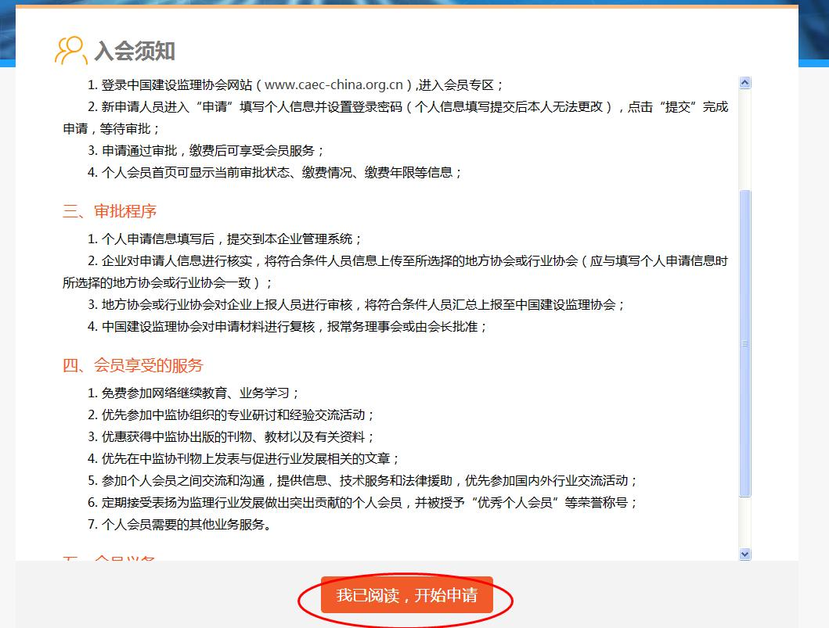

第四步：填写个人信息，上传照片，然后点击保存，如下图：

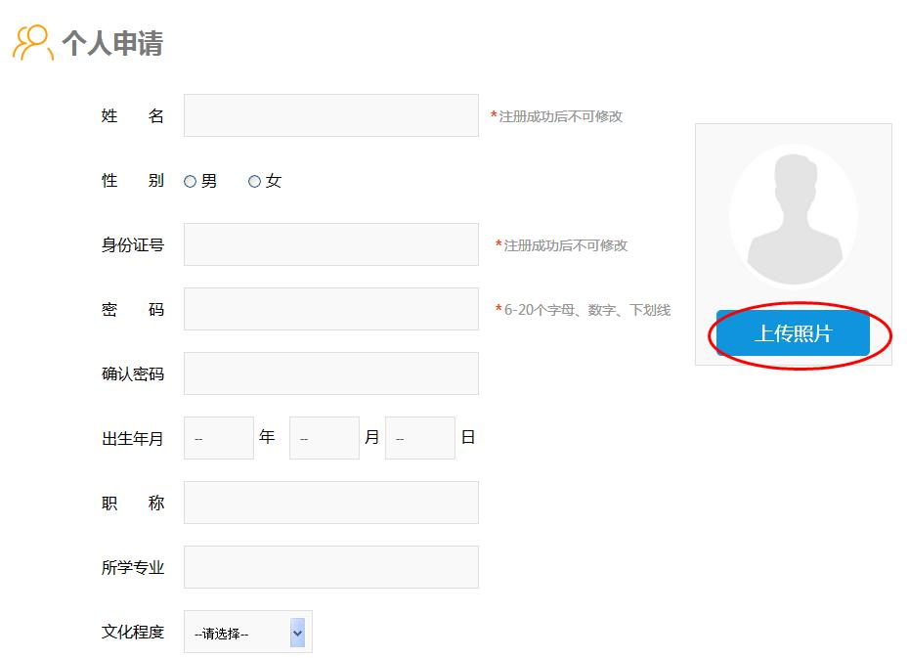

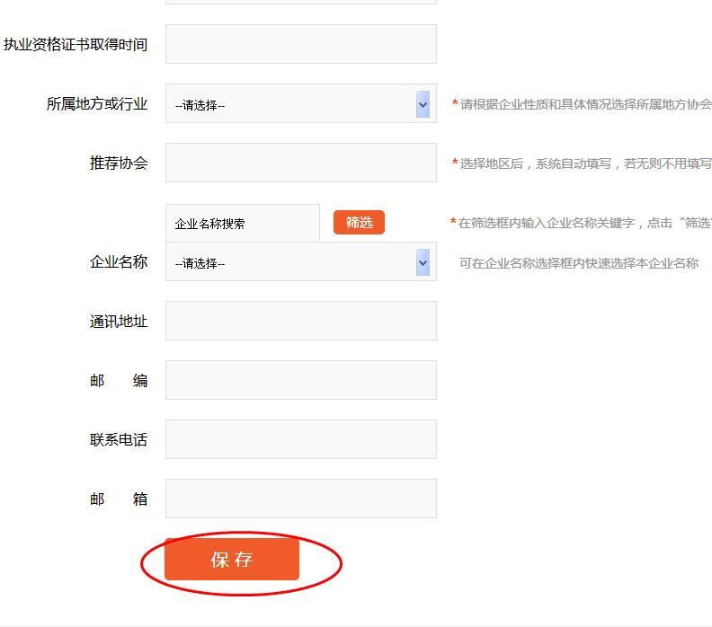
第五步：如果核对无误，没有修改的，就点击“提交”如下图：

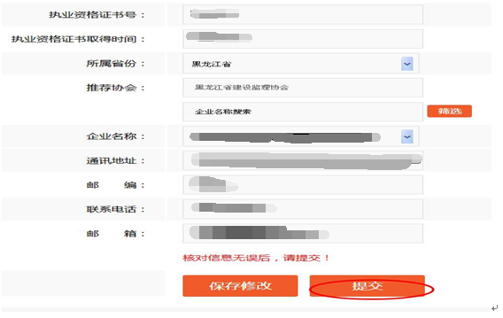
第六步：提交后点击页面左侧的“打印申请表”，显示“个人会员入会申请表“然后再点击“打印”，此表申请人签名后报企业留存。

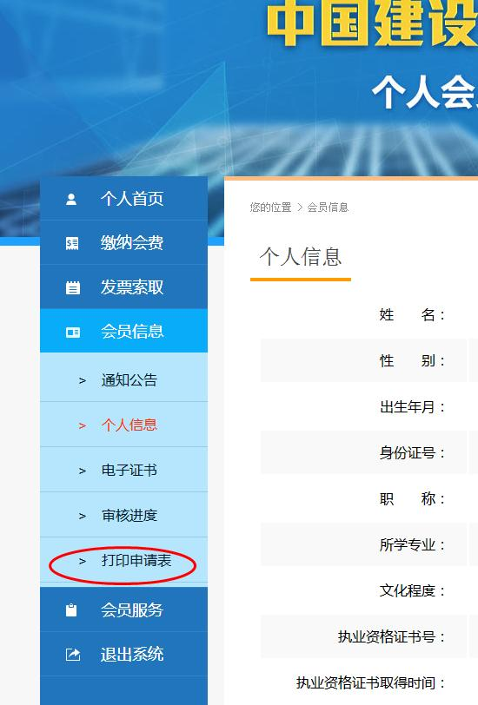
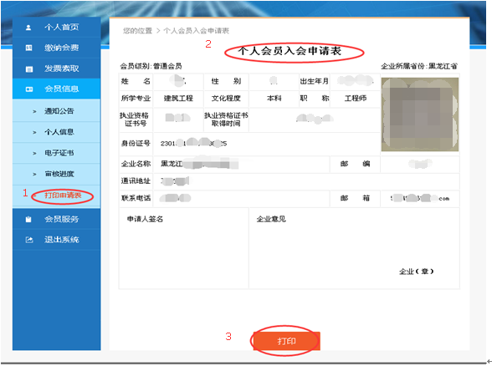

第七步：打印完毕后，点击页面左侧的“退出系统”， 个人申请的部分操作完毕。如下图：

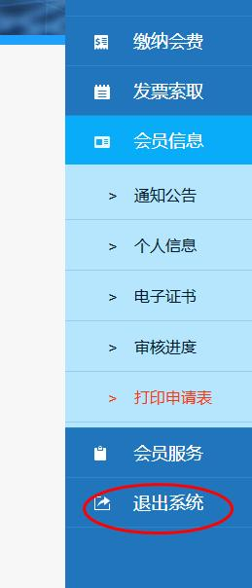

第八步：退出系统后，在当前的页面点击“企业登录”，输入企业的全称，密码是123456，然后点击“登录”。如下图：

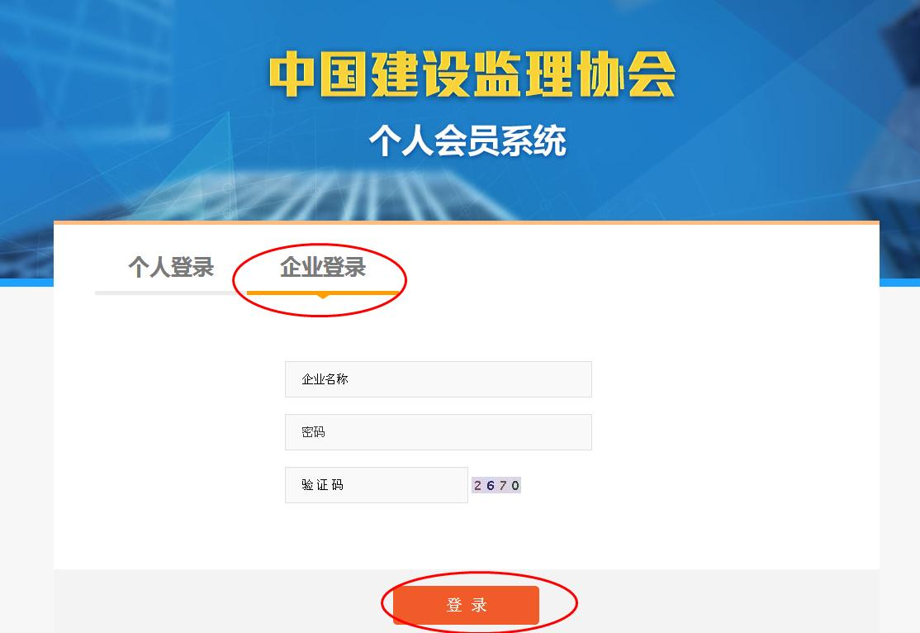

第九步：点击页面“推荐会员”或“点击查看”如下图：
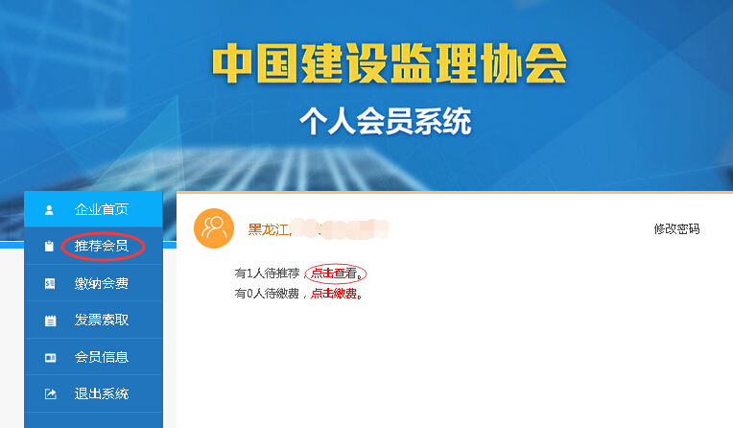

第十步：点击小方框选择要推荐的人员，然后点击“推荐”。如下图：

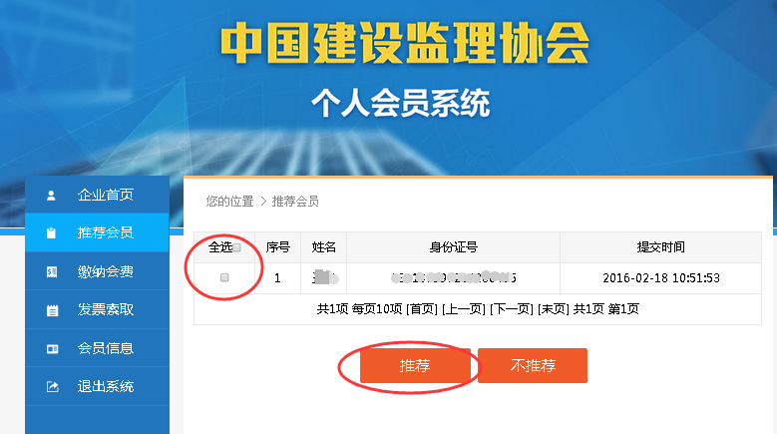

第十一步：推荐完毕后，点击页面左侧的“会员信息”，在是否推荐的下拉菜单中选择“已推荐”，然后点击搜索，所有已推荐的人员名单就会出现，然后点击“导出到Excell”，打印汇总表盖章后报省监理协会备案。如下图：

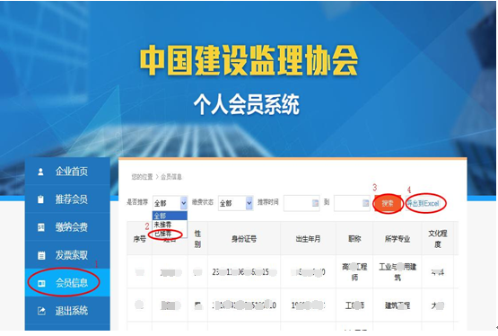

第十二步：点击页面左侧的“退出系统”就可以了，上报操作完成。

第十三步：中国建设监理协会对地方协会上报信息进行审核、批准后交费、索要发票、打印会员证书、享受会员服务（会员服务专区），完成入会程序。

